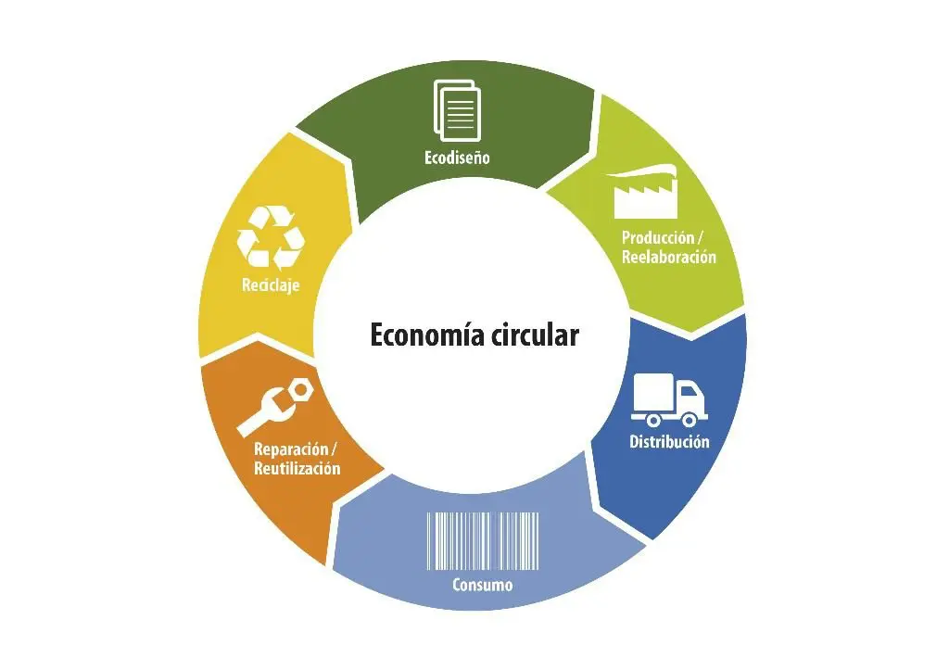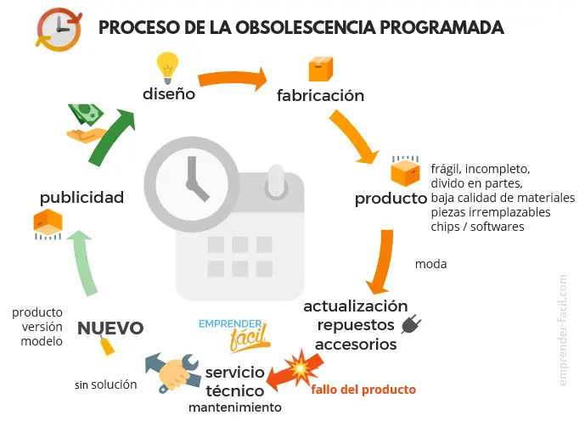

Colaboras en una revista llamada Economía verde y te han encargado un artículo sobre cómo romper el esquema de la obsolescencia programada a favor de una economía circular. Para elaborar tu artículo cuentas con la información de las siguientes infografías. Resume los procesos de obsolescencia programada y economía circular, compáralos y extrae tus propias conclusiones.